Mailänderli Schritt für Schritt
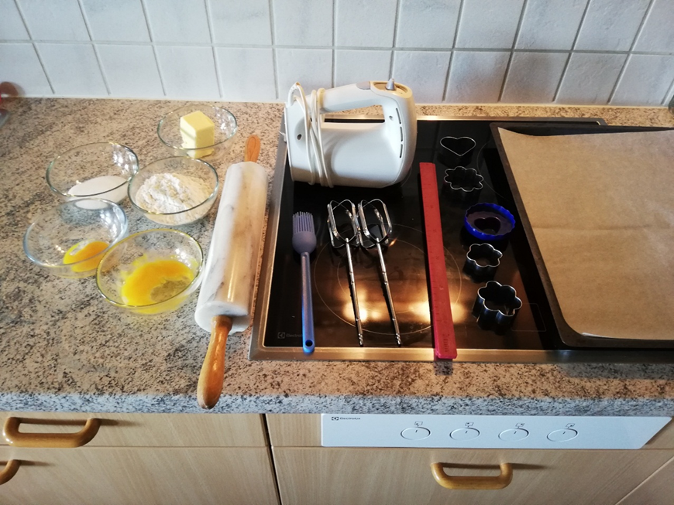
Zutaten:

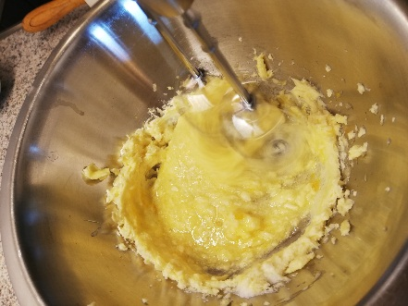
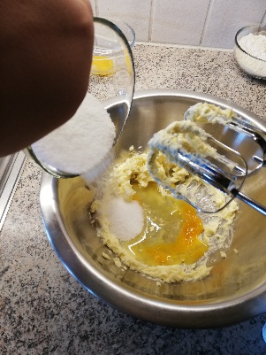
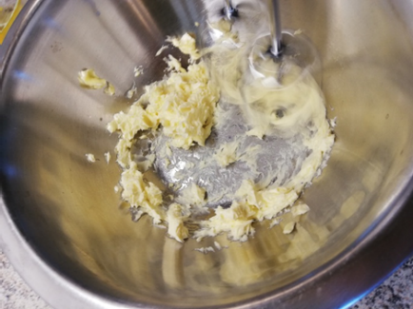

Rühren bis sich Spitzchen bilden |  | Zugeben |  | Rühren, bis die Masse hell ist

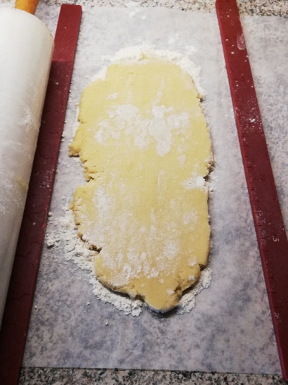
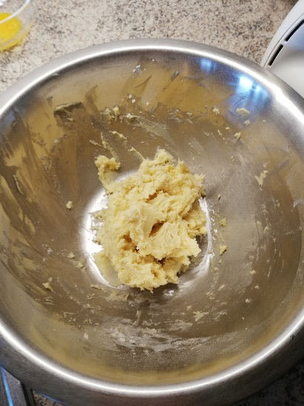
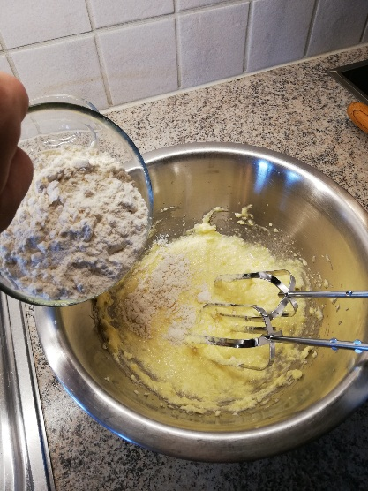

Dazusieben, verrühren |  | Zugedeckt an der Kälte ruhen lassen |  | Teig 5-7mm dick auswallen

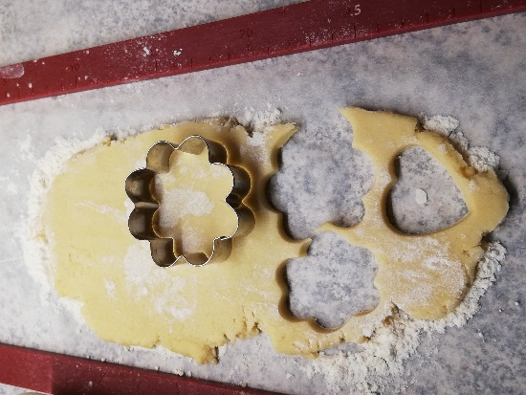
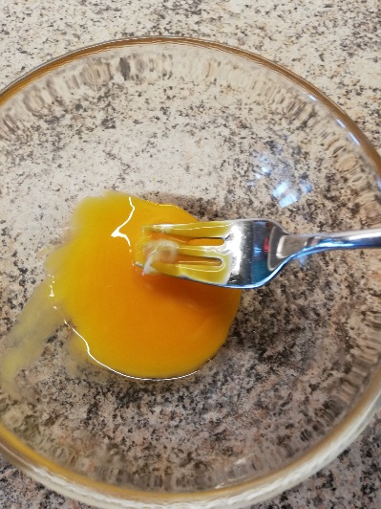

Formen ausstechen |  | Verklopfen, bestreichen |  | Backen  Ofenmitte  200°C  10-15 min

Misen Place Liste
Rezept für 4 Personen
125gr weiche Butter
1 Ei
125gr Zucker
1 Prise Salz
250gr Mehl
1stk. Eigelb

